**身知道 需求分析及设计**

**文档管理信息表**

|  |  |
| --- | --- |
| **版 本** | 1.0 |
| **内 容** | 系统需求分析及设计 |
| **关 键 字** |  |
| **参考文档** |  |
| **创建时间** |  |
| **创 建 人** |  |
| **最新发布日期** |  |
| **密 级** | 绝密，请勿散布。 |

1 引言 2

1.1 编写目的 2

1.2 适用范围 2

1.3 背景 3

2 项目概述 3

2.1 目标 3

3 功能需求 4

3.1 网站前台 4

3.2 后台管理 4

4 性能需求 5

4.1 数据精确度 5

4.2 时间特性 5

4.3 支持软件 5

# 引言

## 编写目的

本需求文档说明描述了“电子商务系统”项目的要求，作为系统设计、项目目标及项目验收的依据。需求分析详细描述了用户对功能的需求、对性能的需求以及对运行环境的需求。

## 适用范围

本文档主要涉及 “电子商务系统” 的应用模型和功能需求描述。

## 背景

* 软件系统名称：身知道电子商务系统
* 开发者：身知道

# 项目概述

## 目标

本系统第一期主要实现两部分功能：前台和后台管理

一、前台功能主要包括：用户的登录、用户的注册、商品浏览、商品详情。

用户登录，系统对用户登录输入的用户名密码进行验证。

用户注册，要求提供用户的详细资料。

商品浏览, 用户在网上对本站点所提供的商品进行浏览（用户无需注册）。

商品详情，可以查看商品的详细信息。

二、后台管理：管理员登录、管理员模块管理、分类模块管理、商品模块管理、用户模块管理、商品图片管理。

管理员登录，系统对管理员登录输入的用户名密码进行验证。

1、管理员模块：

管理员管理：添加管理员、管理员列表、编辑管理员信息、删除管理员。

2、商品分类模块：

分类管理：添加分类，分类列表、编辑分类、删除分类

3、商品管理模块：

商品模块管理：添加商品、商品列表、编辑商品、删除商品

4、用户模块管理：

用户模块管理：添加用户、用户列表、编辑用户、删除用户

5、商品图片管理

商品图片管理：添加文字水印、添加图片水印

# 功能需求

## 网站前台

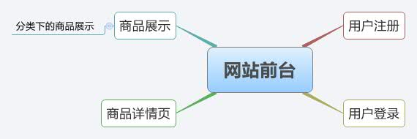

## 后台管理

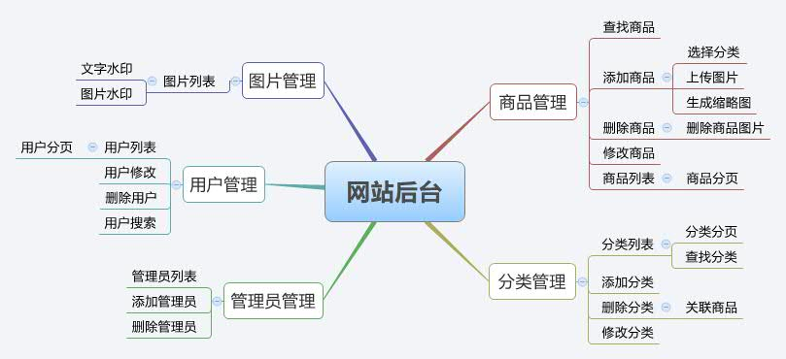

# 性能需求

## 数据精确度

1. 在执行数据的增加、删除、修改操作时，不允许因为程序原因导致操作失败。
2. 在执行数据增加时，不允许发生多增加或重复增加数据的情况。
3. 在执行数据删除时，不允许发生多删除数据的情况。
4. 在执行数据删除时，对有关联的数据要求删除完全，如不能删除，请给予提示。
5. 在执行数据修改时，也要求保持对应的准确性。

## 时间特性

1. 在管理员执行增加删除等操作时，数据库响应时间要求在2秒之内。
2. Web用户浏览时，页面响应时间要求在4秒之内。

## 支持软件

**客户端软件**

操作系统：Windows, Mac, Android, iOS.

浏览器：IE、FireFox、Chrome等

**服务器端软件**

操作系统：待定.

Web服务器：Apache2.0以上版本。

数据库产品：MYSQL5.0 以上版本。

服务器脚本：PHP5.2以上版本